학업 성취도 평가 프로젝트

|  |  |  |  |
| --- | --- | --- | --- |
| 훈련과정명 | 웹 애플리케이션 응용SW실무개발자 양성 과정 | | |
| 실시일자 | 2018년 2월 8일 ~ 23일 | 훈련생 | 한대건 |
| 교과목명 | 프로젝트 | 훈련교사 | 박세인 |
| 능력단위명/수준 | 애플리케이션 구현 / 4수준 | | |
| 능력단위 요소 | 개발환경 구축하기 / 공통모듈 구현하기 / 서버 프로그램 구현하기 / 배치 프로그램 구현하기 / 개발자 단위 테스트하기 / 애플리케이션 성능 개선하기 | | |

**1.프로젝트 주제**

쌍용교육센터를 모델로 한 교육 센터 운영 및 관리 프로그램

**2. 요구분석(담당업무)**

7. 시험관리 및 성적 조회 공통

- 전체 개설 과정 정보를 출력할 경우 등록된 개설 과정 정보(과정명, 강의실, 수강인원, 과정시작일, 과정종료일)을 출력한다.

-특정 개설 과정의 정보를 출력하는 경우 위 출력된 전체 개설 과정 정보 목록을 바탕으로 한 과정을 번호로 선택하여 출력한다.

- 특정 개설 과정 정보 출력 시 해당 과정에 등록된 개설 과목 정보(과목명, 개설 과목 기간, 교사명)와 개설 과목 별 성적 등록 여부, 시험 날짜 등록 여부를 확인 할 수 있다.

7. 성적 조회

- 성적 정보 출력시 개설 과목별, 교육생 개인별 중 선택하여 해당 조건에 맞춰 출력 할 수 있다.

- 과목별 출력 시 해당 과목이 속한 과정명, 개설 과정기간, 강의실명, 개설 과목명, 교사명, 교재명 등을 출력한다.

- 위 출력된 모든 과목 목록을 바탕으로 한 과목을 선택하여 밑의 교육생들의 성적 정보를 출력한다.

- 해당 개설 과목을 수강한 모든 교육생들의 성적 정보(교육생 이름, 주민번호 뒷자리, 출력, 필기, 실기)를 출력한다.

- 중도포기 학생은 제외하고 출력한다

- 교육생 개인별 출력 시 전체 교육생 정보를 출력하여 해당 교육생 정보(이름, 주민번호, 수강 과정명, 과정기간, 강의실명) 를 출력한다.

- 위의 전체 교육생 정보를 출력 받은 그 목록을 토대로 선택하여 교육생 개인별 출력을 할 수 있다.

- 교육생 개인별 출력 시 교육생 개인이 수강한 모든 개설 과목에 대한 성적 정보(개설 과목명, 개설 과목 기간, 교사명, 출력, 필기, 실기)와 위의 전체 교육생 정보에 포함되었던 정보와 같이 출력한다.

8. 출결 조회 및 수정

- 전체 개설 과정 목록을 출력하여 그 목록에서 특정 개설 과정을 선택하는 경우

- 해당 개설 과정을 수강하는 모든 교육생의 출결을 일정 기간을 입력하여 조회할 수 있어야 한다.

- 모든 출결 조회는 근태 상황을 구분할 수 있어야 한다.(정상, 지각, 조퇴, 외출, 병가, 기타)

- 외출, 병가는 관리자 권한으로만 지정할 수 있다.

- 위에서 특정 학생의 번호를 입력하여 해당 학생의 기본 정보와 출결 현황을 조회 할 수 있다.

- 정상, 지각, 조퇴를 제외한 외출과 병가는 학생 번호와 날짜를 선택 받아 관리자 권한으로만 지정할 수 있다.

- (먼저 과거 & 현재 학생 목록 출력하여 학생 선택 후 -> "해당 학생의 출결날짜 목록 출력" -> 한 날짜 선택)

9. 수강평 조회 및 삭제

- 관리자는 교육생이 작성한 수강평을 조회할 수 있다.

- 관리자는 해당 수강평을 조회함과 동시에 한 수강평을 선택하여(수강평 번호를 입력하여) 삭제를 할 수 있다.

**3. 모델링(전체업무)**

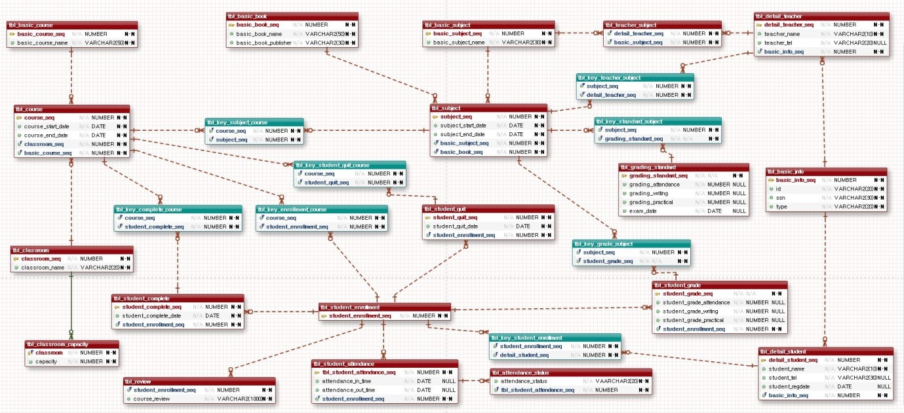

**4. DB Objects(개인 업무)**

|  |  |  |  |  |  |  |
| --- | --- | --- | --- | --- | --- | --- |
| Tbl_course | Tbl_key_subject_course | Tbl_subject | Tbl_key_teacher_subject | Tbl_detail_teacher | Tbl_basic_info | Tbl_detail_student |
| Course_seq(PK) | **Course_seq(FK)** | **Subject_seq(PK)** | **Subject_seq(FK)** | **Detail_Teacher_seq(PK)** | **Basic_info_seq(PK)** | Detail_student_seq(PK) |
| Course_start_date | **Subject_seq(FK)** | Subject_start_date | **Detail_teacher_seq(FK)** | Teacher_name | Id | Student_name |
| Course_end_date |  | Subject_end_date |  | Teacher_tel**(NULL)** | Ssn | Student_tel**(NULL)** |
| Classroom_seq(FK) |  | **Basic_subject_seq(FK)** |  | **Basic_info_seq(FK)** | type | Student_regdate**(NULL)** |
| Basic_course_seq(FK) |  | **Basic_book_seq(FK)** |  |  |  | **Basic_info_seq(FK)** |
|  |  |  |  |  |  |  |
|  |  |  |  |  |  |  |

기존에 존재했던 테이블에서는 참조키가 많아 삭제에 많은 애로사항이 따른 관계로 중간에 기본키와참조키를 이어주는 테이블을 더 만들어 삭제 시에 좀 더 수월하게 테이블 구성을 변경 하였습니다.

**중심 업무 뷰**

|  |  |  |  |
| --- | --- | --- | --- |
| vw_every_course(전체 개설 과정 조회) | vw_subject_grade(과목별 성적출력) | vw_curr_past_students(현재와 과거의 학생 목록) | vw_review(수강평) |
| course_seq as 과정번호 | SUBJECT_SEQ as 과목번호 | basic_info_seq as 회원번호 | STUDENT_ENROLLMENT_SEQ as 수강평번호 |
| BASIC_COURSE_NAME as 과정명 | BASIC_SUBJECT_NAME as 과목명 | STUDENT_NAME as 학생이름 | BASIC_COURSE_NAME as 과정명 |
| course_start_date as 과정시작일 | BASIC_BOOK_NAME as 교재명 | ssn as 주민등록번호 | COURSE_REVIEW as 수강평 |
| course_end_date as 과정종료일 | CLASSROOM_NAME as 강의실 | basic_course_name as 과정명 |  |
| 수강인원 | TEACHER_NAME as 교사명 | course_start_date as 과정시작일 |  |
|  | BASIC_COURSE_NAME as 과정명 | course_end_date as 과정종료일 |  |
|  | COURSE_START_DATE as 과정시작일 | CLASSROOM_NAME as 강의실명 |  |
|  | COURSE_END_DATE as 과정종료일 |  |  |

중심 업무 프로시저(코드)

-성적 & 시험날짜 등록여부 조회 프로시저

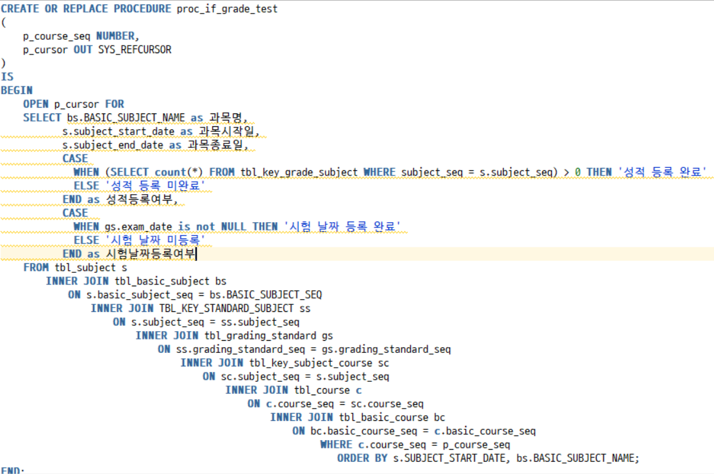

-교육생 성적 정보 프로시저

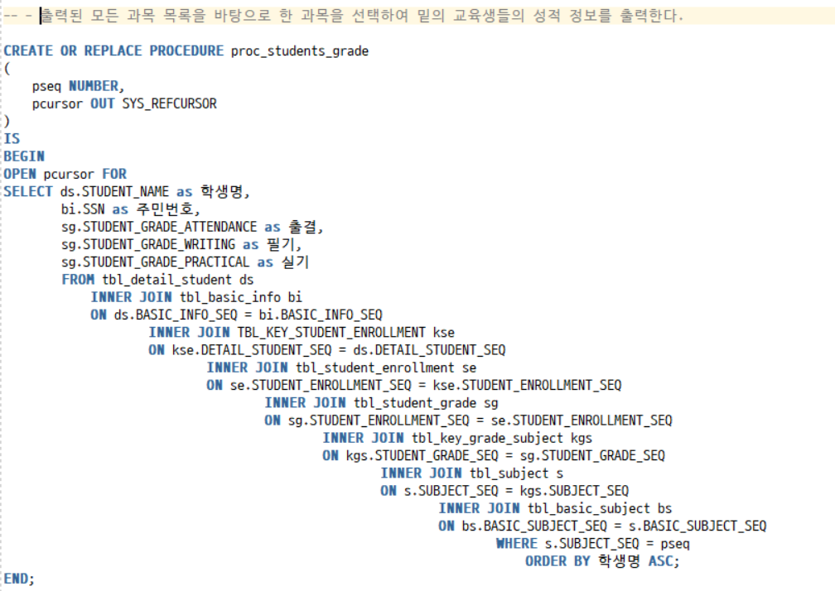

-출결 검색 프로시저

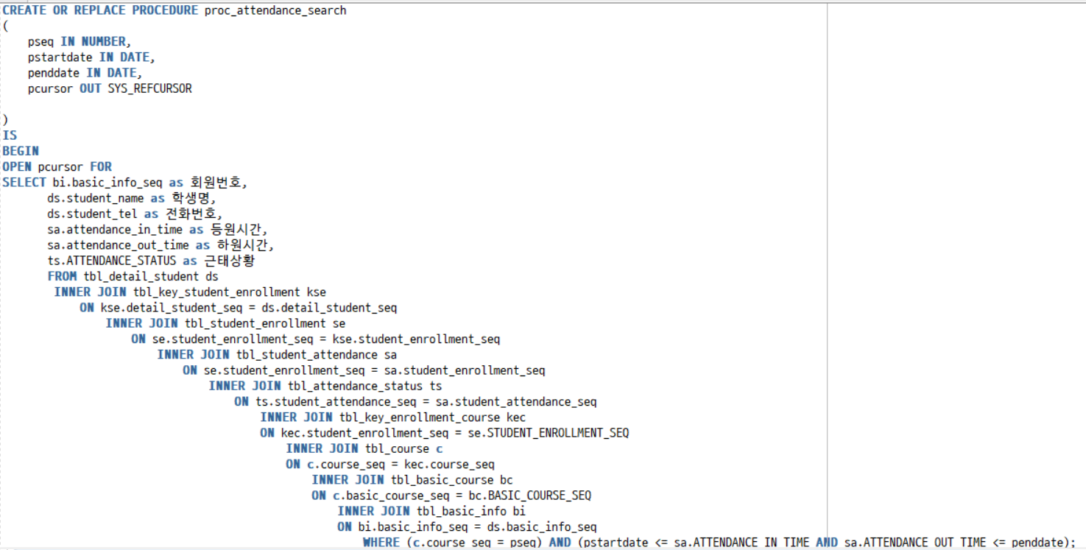

-개인출결조회

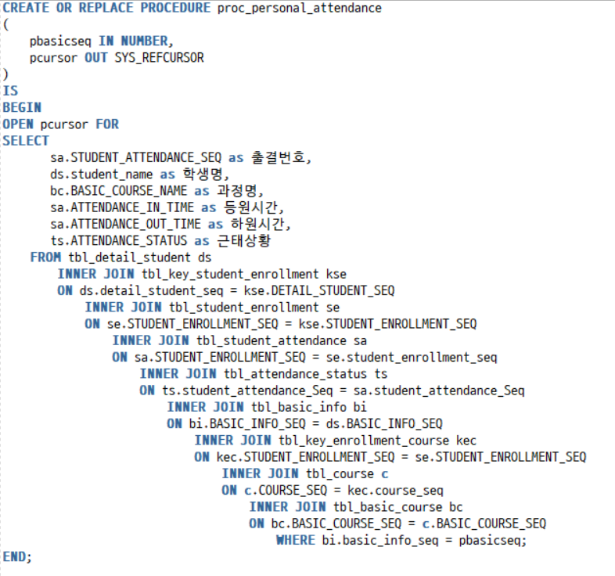

-강의평 삭제 프로시저

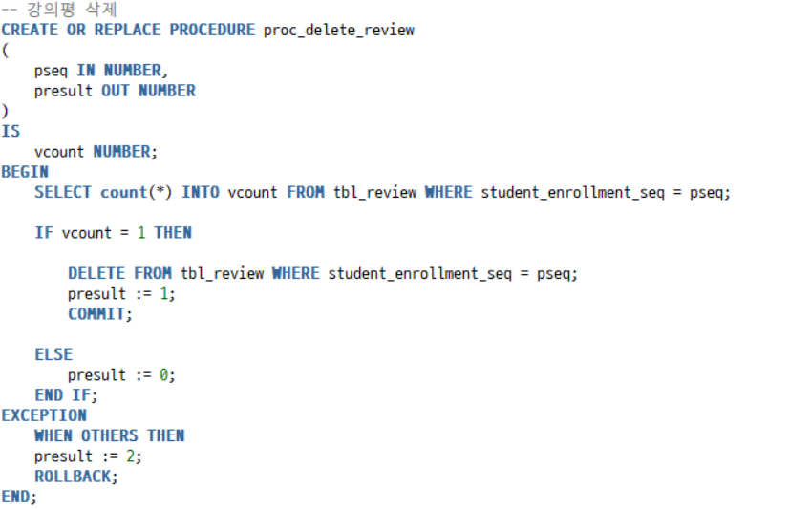

**5. 프로그램 구현(개인 업무, 스샷 첨부)**

**- 초기화면**

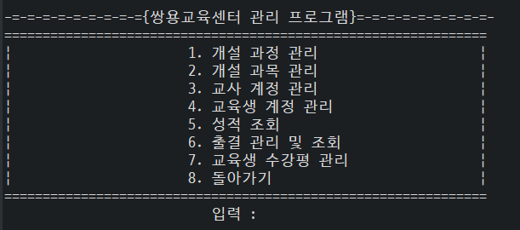

* **관리자 메뉴**

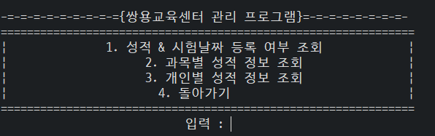

* **성적 및 시험날짜 등록 여부 조회**

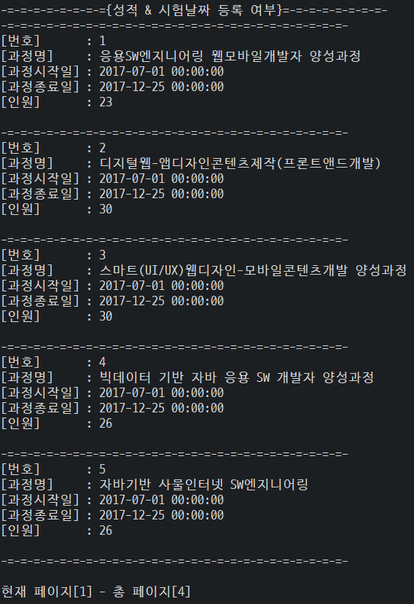

* **과정별 출결 조회**

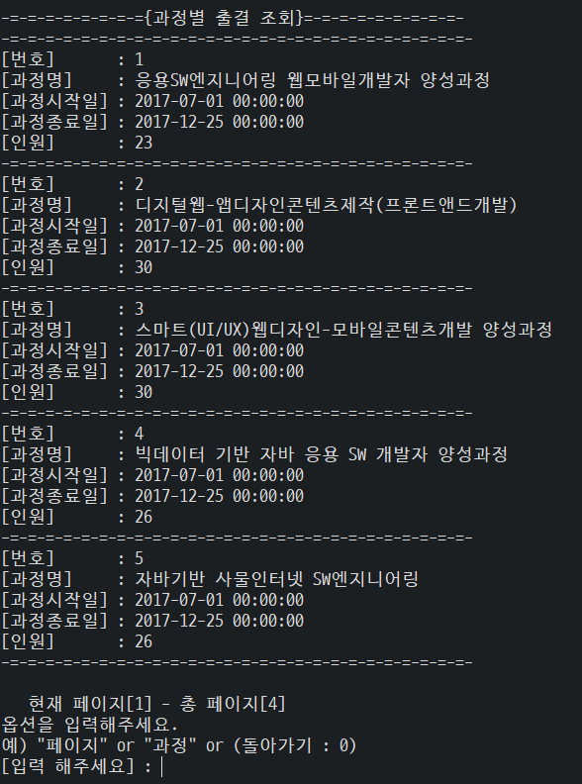

* **출결 현황**

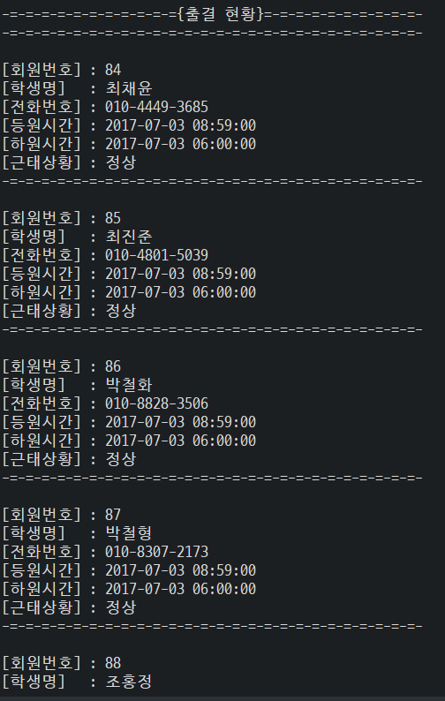

* **개인 출결 조회**

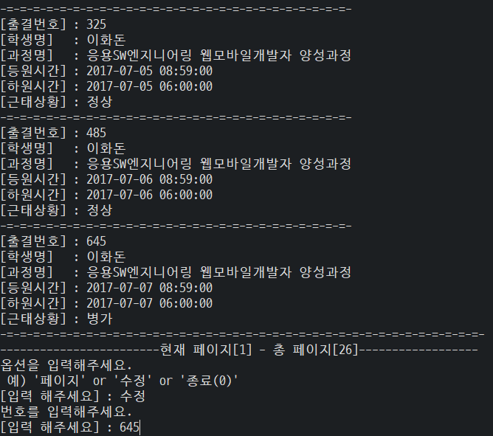

* **근태상황 수정**

